《国家重点基础研究发展规划》项目(2005CB422000)
青藏高原环境变化及其对全球变化的响应与适应对策

简 报

2006-14/总第18期

项目专家组办公室 编 2006年12月

青藏高原北部新生代构造隆升与环境变化
野外考察顺利完成

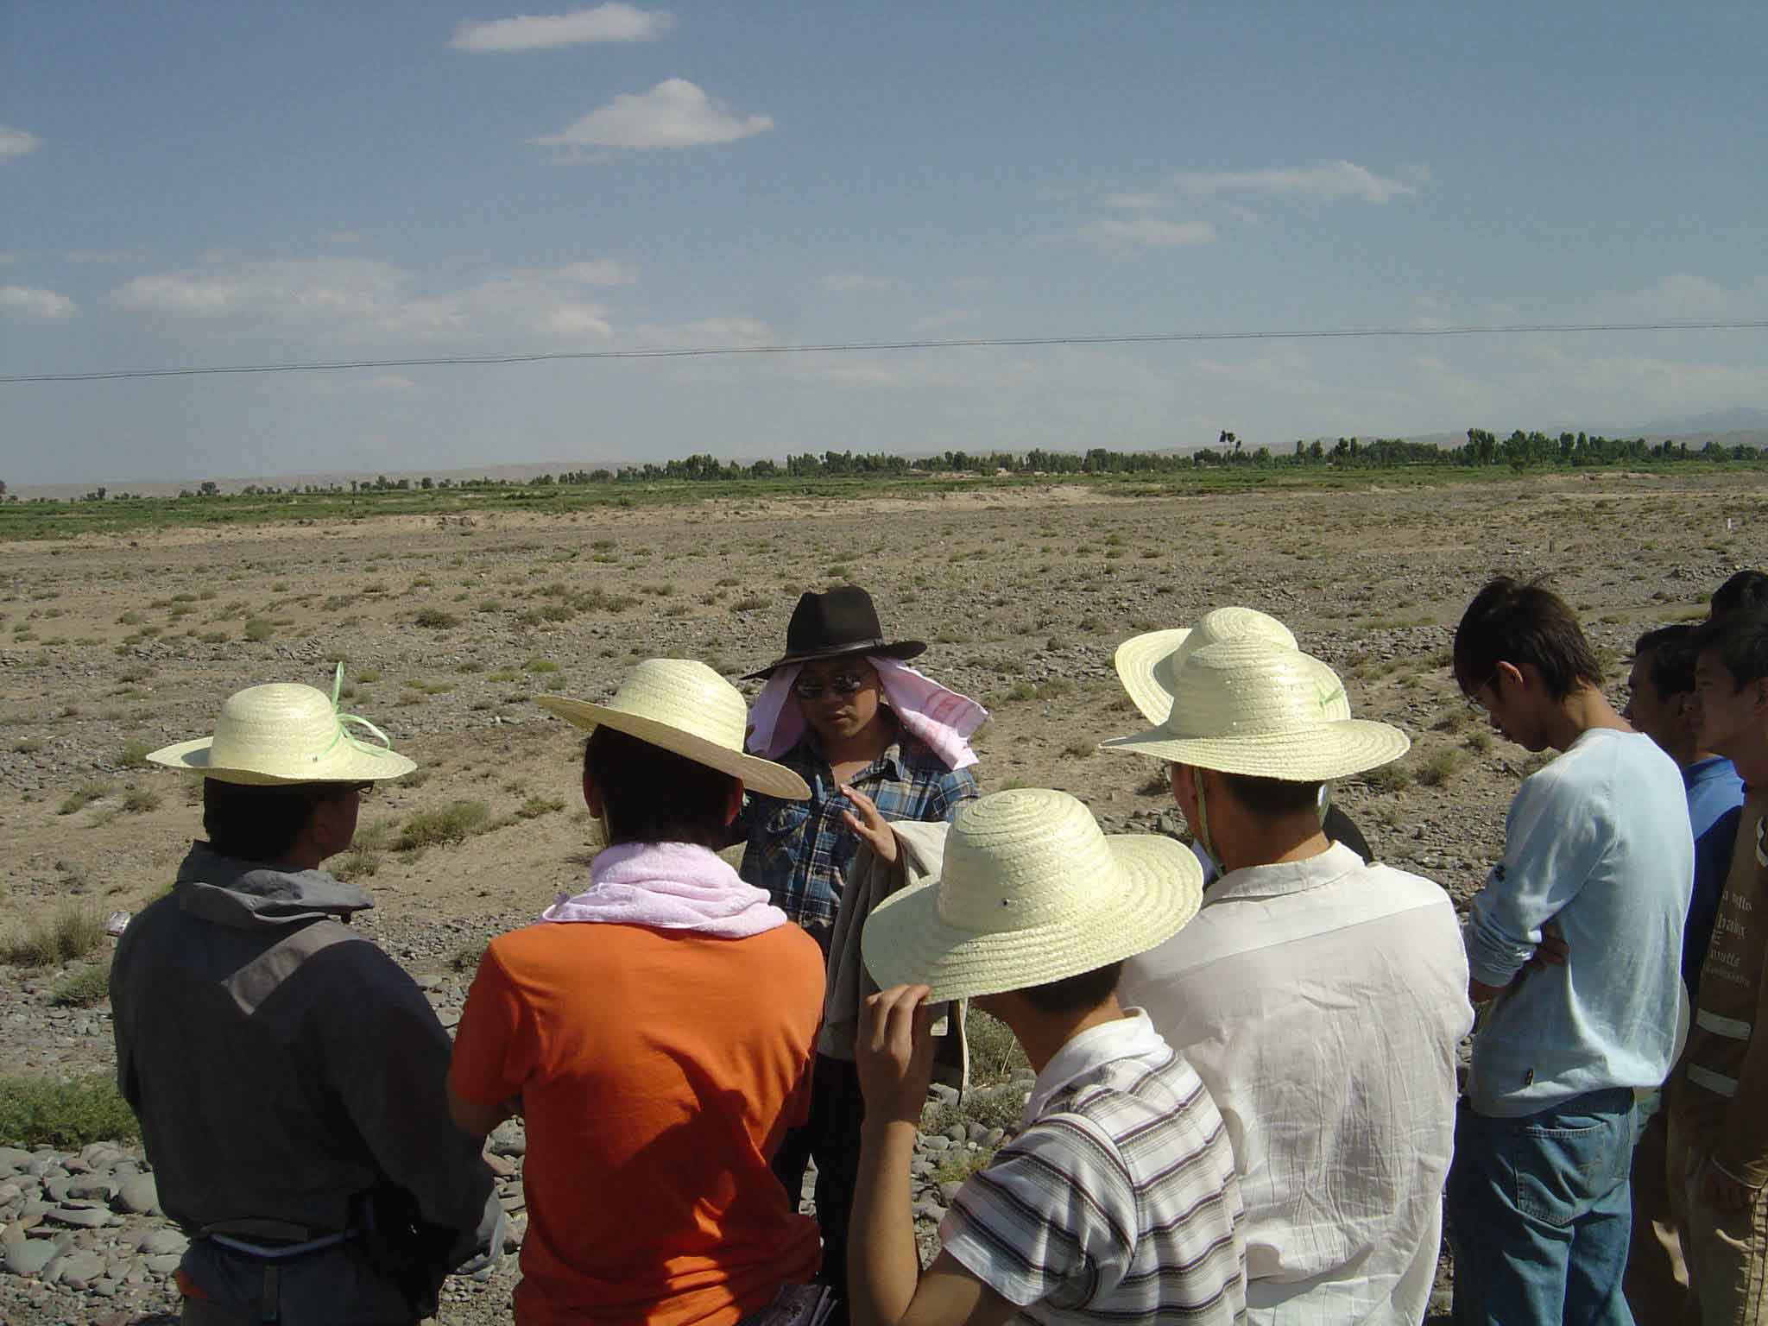
2006年5~8月，《国家重点基础研究发展规划》项目“青藏高原环境变化及其对全球变化的响应与适应对策”第一课题(2005CB422001)“青藏高原现代地貌与环境格局的形成过程”研究组，在课题负责人方小敏带领下，前后共30余人在高原北部地区开展了为期90多天的野外科学考察和样品采集工作。
课题组在野外探讨祁连山隆升与河西走廊盆地演化
野外考察工作分为两个阶段，第一阶段的目的是在2005年野外考察的基础上，开展整个高原北部地层和构造演化特征与序列对比的空间考察，以便从更大的视野上确定项目需要主攻的剖面在构造、地层和环境变化事件序列记录上的区域代表性。
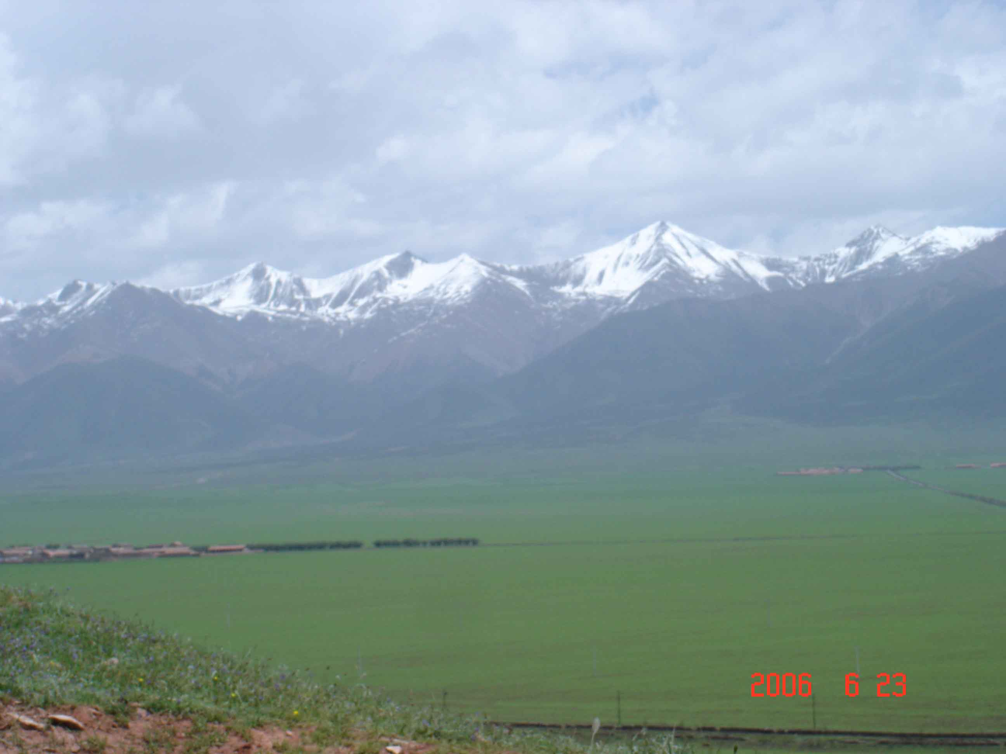
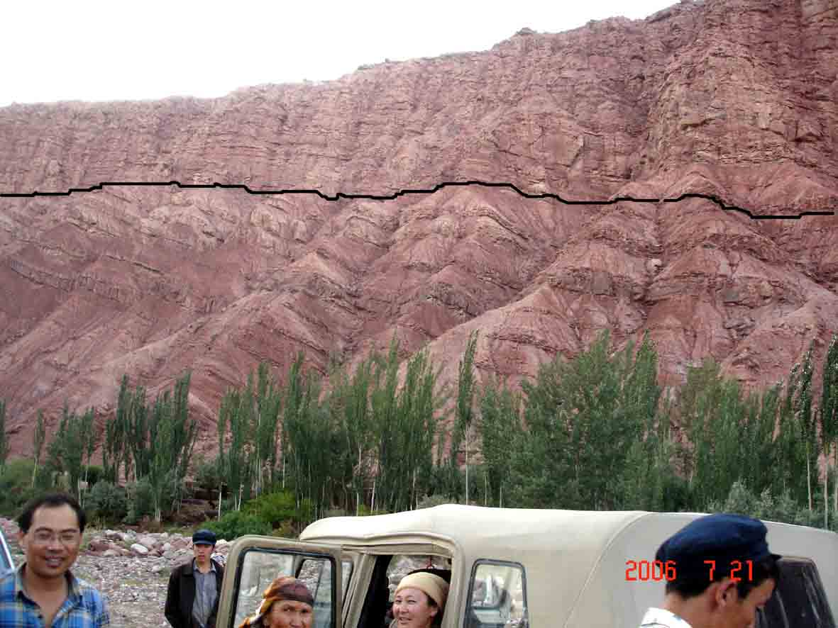
课题组部分成员从位于祁连山东端余脉和西秦岭构造域最西端的西宁盆地-拉脊山-共和-贵德盆地入手，然后进入北祁连主峰门源盆地地区和北祁连山-榆木山及其北麓河西走廊盆地考察，紧接再翻过祁连山西端进入柴达木盆地北部和西部考察，最后翻过阿尔金山进入塔里木盆地进行了环盆周边冲断褶皱带和前陆盆地变形考察，累计行程一万两千多公里。完成纵贯祁连山东段西宁-门源-祁连-肃南-高台、祁连山西段敦煌-肃北-阿克塞-冷湖-达木中心鸭湖和花土沟-索尔库里-阿尔金山-若羌县米兰的三条南北向路线地质大剖面，以及柴北缘冲断褶皱带三湖地区-埃姆尼克山-德令哈-大柴旦-宗务隆山和西昆仑山北坡南北向路线地质辅助剖面二条。基本理清了青藏高原北部新生代地层和构造框架在时间上的序列和在空间上的对比关系，初步查明了盆地沉积充填样式及其与控盆构造的时空演化的关系。
门源盆地山前堆积与盆地面
西昆仑山北坡新近纪地质剖面
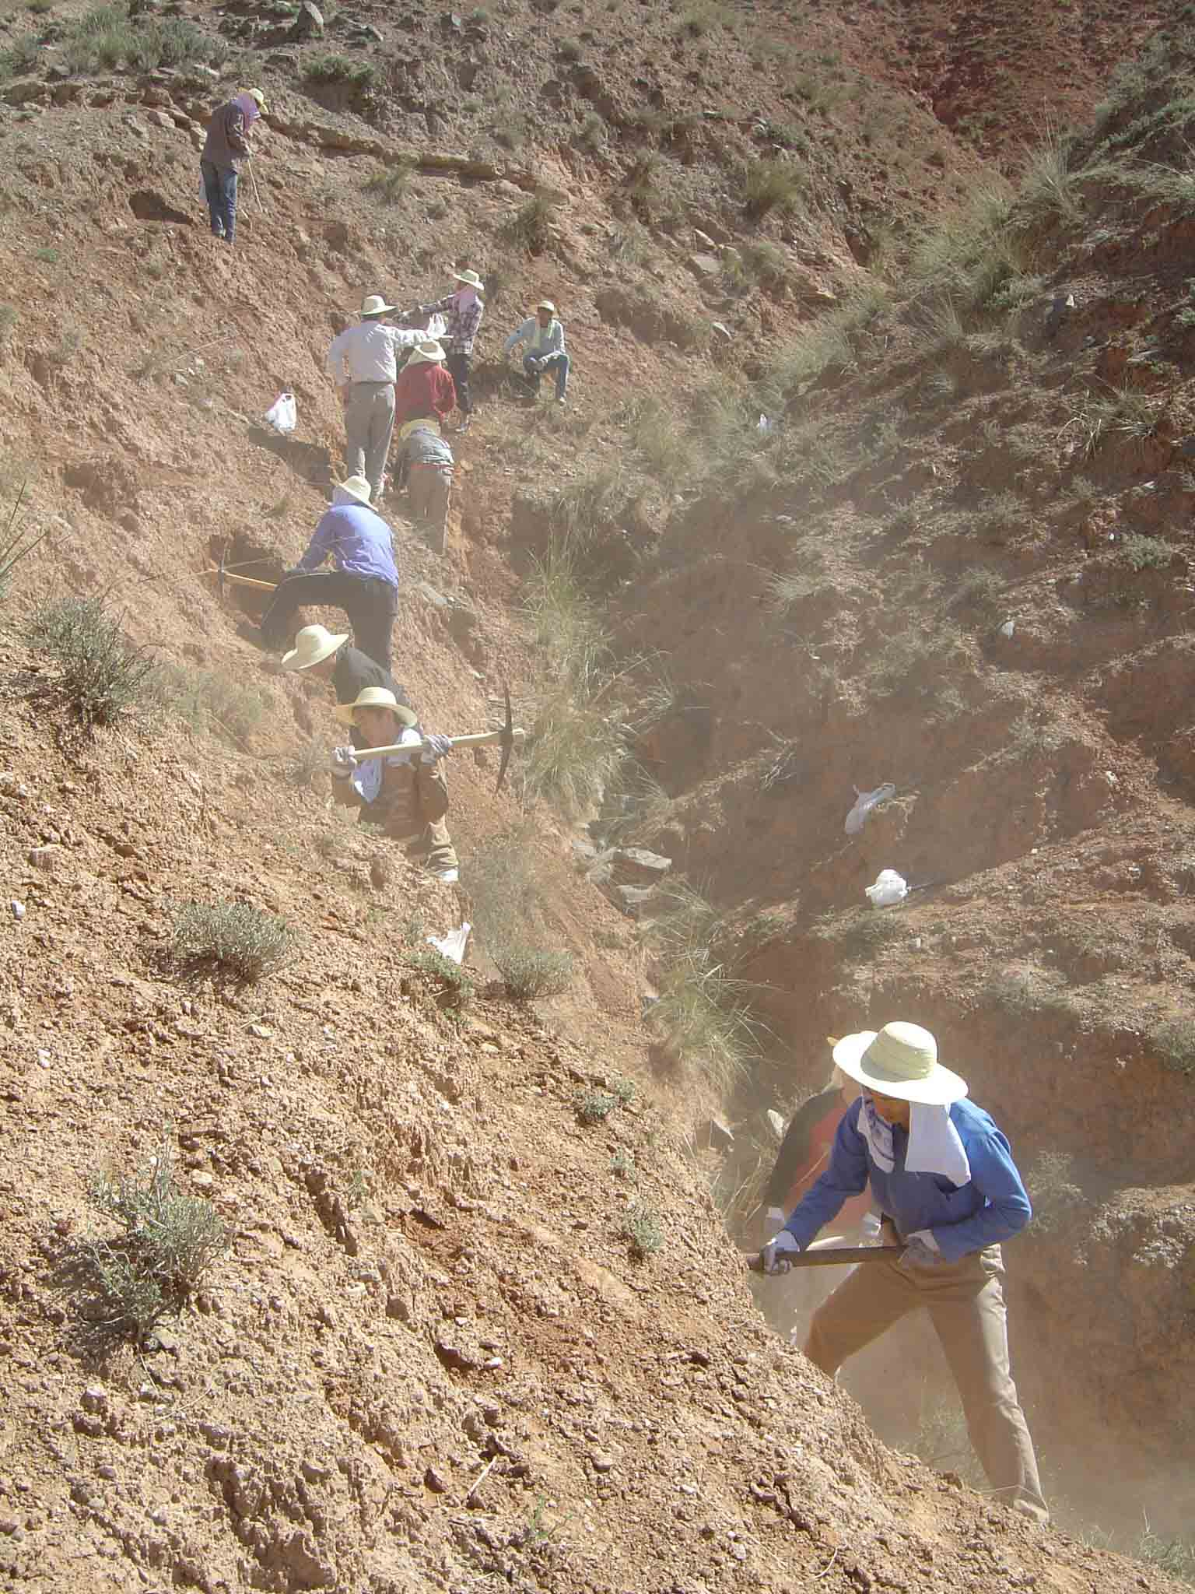
第二阶段是在上述考察的基础上，明确了早先所选重点剖面的代表性意义，按计划重点对阿尔金山南缘柴西西岔沟-狮子沟剖面(4430米)和柴北缘东部怀头塔拉剖面(4570米)进行了系统的新生代地层测量、描述和古地磁年代学、裂变径迹年代及环境变化样品采集。并补采了西宁盆地谢家剖面古地磁样品。共采集古地磁样品4700多块、岩石磁学样品800多件、环境变化样品15000多个。
艰苦的野外古地磁样品采集（剖面开挖）
由于工作区位于西北干旱区，气候炎热干燥，地表植被稀少，大部分路线汽车通行条件极差，为考察工作带来了许多困难。野外采集古地磁样品更是一件极为艰难的工作，由于地表风化强烈，大部分地段剖面覆盖严重，为了采集到新鲜岩石，考察组成员冒着酷暑，往往在一个采点上要开挖2米多的深坑，这种高强度的体力工作有时是当地的青壮年农民都无法胜任的，更有甚者，有的农民工干了两天后连工钱都不要就跑掉。而我们考察组成员自始至终没有人叫苦喊累，每个人都高质量的完成了自己承担的工作。这次野外考察不仅圆满完成了
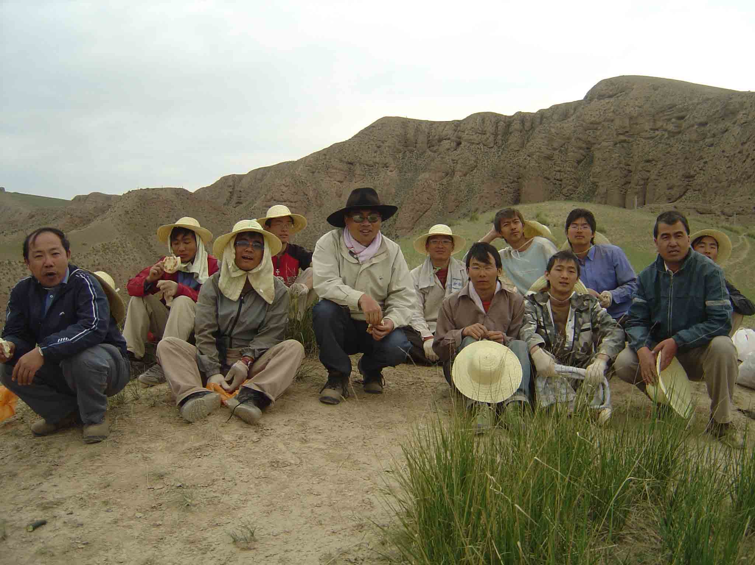
预定的任务，为课题的
参加考察的部分成员
顺利完成取得了第一手的资料和样品；同时还锻炼了队伍，特别是新加入到群体的年轻的研
究生们更是经受了野外艰苦工作的洗礼，坚定了他们投身青藏高原研究工作的信念。

（文•图/戴霜、宋春晖）

通讯地址：北京市海淀区双清路18号中国科学院青藏高原研究所
电 话：010-62849309 传真：010-62849886 邮政编码：100085
http://www.itpcas.ac.cn

